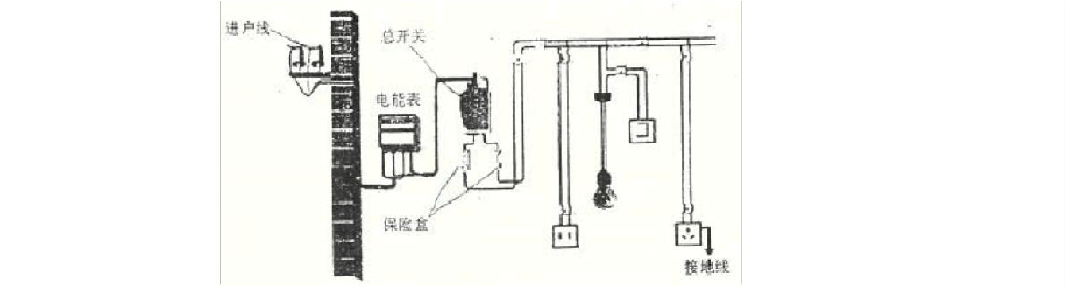第 29 讲 家庭电路

29.1 学习提要

安全用电

- 家庭电路的组成

家庭照明和家用电器的电能是通过电网从发电厂输送来的。

如图29 - 1 所示，输电线进户后首先接到电能表上，电能表用来显示所消耗的电能。

图 29-1

接下来是全户用电的总开关。当家庭电路需修理时，必须断开总开关，这时室内的全部电路与外面的输电线分离，可以保证施工人员的安全。

总开关后面是保险装置。常用的保险装置是熔丝，装在保险盒内。电流过大时，熔丝会熔化， 切断电路，所以对用电器能够起到保护作用。现在新型的保险装置是附加在总开关上的。这种 电键通常叫做空气开关。当电路中的电流过大时，保险装置会使开关自动断开，切断电路，俗称 跳闸。在找出电流过大的原因并把问题解决之后，用手重新闭合开关就可以了。

在电能表、总开关、保险装置之后就可以连接电灯了。电路中还连接着各个房间的插座，家用电器接在插座上。

- 火线和零线

进户线的两条输电线中，一条叫做零线，另一条叫做相线，俗称火线。

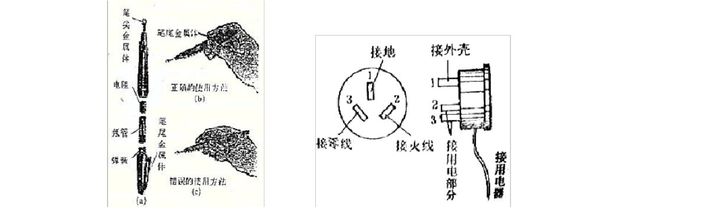用测电笔可以判断哪条是火线。

- 测电笔的构造：由笔尖金属体、电阻、氖管、弹簧、笔尾金属体组成如图29-2(a所) 示。

- 测电笔的使用方法（以螺丝刀式为例）：如图 29 -2(b)和(c)所示，用手指接触笔尾金属 体， 用笔尖金属体接触所要辨别的电线。如果测电笔的氖管发光，说明接触的是火线；氖管不发 光，说明接触的是零线。

图 29 –2 图 29 - 3

- 熔丝

熔丝俗称保险丝。当电路中电流过大容易造成危害时，由熔点低、电阻大的铅锑合金制成的熔丝能自动熔断，切断电路，从而对电路起到保护作用。

- 家用电器的连接

各家用电器之间是并联的，插座与用电器也是并联。

- 三线插头

洗衣机、电冰箱等用电器的电源插头有三条线，如图29- 3 所示，其中一条接火线（通常标有L 字样），一条接零线（标着N），第三条标着E，它有何作用呢？

原来，插头上标着E 的导线和用电器的金属外壳相连，插座上相应的导线和室外的大地相连。万一用电器的外壳和电源火线之间的绝缘损坏，使外壳带电，电流就会流人大地，不致对人造成 伤害。

- 漏电保护器

在新建的楼房里，连接各户的总开关上大多装有漏电保护器，如图29 - 4 所示。正常情况下，

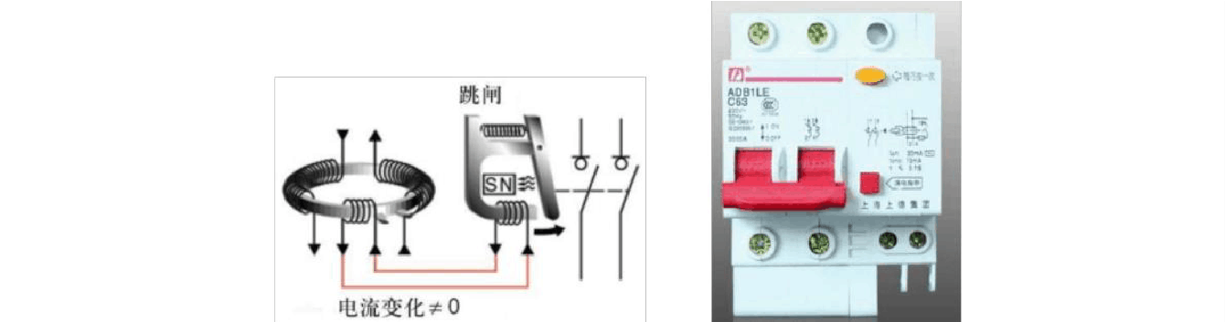用电器通过火线、零线和供电系统中的电源构成闭合电路，不应该有电流直接流人大地。但是， 如果站在地上的人不小心接触了火线，电流经过人体流人大地，这时总开关上的漏电保护器就要 起作用了，它会迅速切断电流，对人体起到保护作用。

图 29 - 4

- 两种类型的触电

人体是导体。当人体成为闭合电路的一部分时，就会有电流通过，如果电流达到一定大小， 就会发生触电事故。

如图29 - 5(a)所示，假如人的一只手接触火线，另一只手接触零线，人体、导线和电网中的供电设备就构成了闭合回路，电流流过人体，发生触电事故。

如图29-5(b)所示，假如人的一只手接触火线，另一只手虽然没有接触零线，但是由于站在地 上， 导线、人体、大地和电网中的供电设备同样构成了闭合回路，电流同样会流过人体，发生触 电事故。

图 29 - 5

电能的输送

远距离输电采用高压输电，可以在远距离输电时减少由于电流的热效应造成的电能损耗。由

焦耳定律Q = I₂Rt 可知，导线发热损耗的能量跟电阻及电流平方的乘积成正比。输电导线的电阻一般是确定的，损耗功率等于输出电压和输出电流的乘积，即：P =UI，所以要减少输出电流， 只能升高输出电压。

  - 难点释疑

发生触电事故的原因

人体触电的根本原因，是因为有较大的电流通过人体。不高于24 V 的电压对于人体是安全 的， 称之为安全电压。

测电笔发光的原因

火线与地面间有220 V 电压，测电笔和火线接触时，人体和测电笔连通了火线和大地，有电流产生，所以氖管发光。由于测电笔中电阻的阻值很大，约100 万欧，所以电流很小，不会伤害人体。但使用测电笔时，手指千万不要碰到笔尖。

家用电器金属外壳接地的必要性

如果导线的绝缘层磨损，使得家用电器金属外壳与火线接触，那么人体碰到家用电器的外壳就等于直接接触火线，会有触电的危险。家用电器金属外壳接地以后，人体这个“用电器”，就 因接地的导线而“短路”，这样电流不致对人体产生伤害了。

保险丝的粗细与允 i 午通过电流的关系

保险丝越粗，其电阻越小，使保险丝达到熔断温度所需的电流就越大，所以允许通过的电流就会越大。故保险丝的规格是通过它的粗细来确定的。

例题解析

电键接人电路的方法

例 1 用电器的电键应该接在火线和用电器之间还是零线和用电器之间？为什么？

【点拨】 火线与大地间的电压是220V，零线与大地间的电压是0 V。

【解析】 用电器的电键是可以控制用电器与电路的连通情况。电键断开后，要保证用电器

与电源断开。所以，用电器的电键应该接在火线和用电器之间。

【答案】 用电器的电键应该接在火线和用电器之间。否则，电键断开后，用电器还与火线保持连接，这样人触摸到用电器就容易发生危险。

【反思】 解答本题要明白电键的作用及火线与零线的持点。

家庭电路中接入大功率用电器时，电灯亮暗变化的原因

例 2 冬天，李明同学插上电热取暖器的插头后发现室内电灯变暗了。他用电压表测量供电电压，结果是不接取暖器时的电压是210 V，接上标有“220 V 1 000W”的电热取暖器后电压降为200 V， 通过计算可以知道，供电电路中的电阻约为 Ώ。
【点拨】 电路在取暖器不接人电路时供电电压较大，在取暖器接入电路时供电电压较小，

说明供电电路的电阻不能忽略画出等效电路如图29 - 6 所示.通过取暖器的电流较大，即干路电流 较大,R 两端的电压不能忽略。

图 29-6

【解析】 取暖器的电阻

R U 2 2202
48.4( )

P⁰ 1000
0

接上取暖器，等效电路是线路电阻 R 与 R 串联， 电路中电流 I
x

200 200
，

R 48.4

U I 2R
X
210 200 10，解得R =1.2（Ώ）。
x



供电电路中的电阻为2R =2.4Ώ。
x

【答案】 供电电路中的电阻为2R =2.4Ώ。
x

【反思】 实际电路中，供电线路的电阻是；能忽略的，供电线越长，电阻越大，对电路的

影响也越大，电路中电流的变化也越大，所以远距离输电时，要考虑输电线电阻对电路的影响。

用电高峰时日光灯无法启动的现象

例 3 在晚间用电高峰吋，某些地区的家庭电路用户得到的电压明显低于220 V，因而造 成白炽灯昏暗,冇些日光灯甚至无法启动。这是为什么？怎样才能有效改善这种现象？
【点拨】 实际的输电线路都是存在一定电阻的，为便于分析，可以将两条输电线的电阻等效为R ，如图29-7所示。其中U 为发电机或变电站向用户输出的电压220V，U 为用户用电器 x
1 2
两端的实际电压。

图 29-7

【解析】 当接入电路的用电器较少时，用电器消耗的电功率也较少。据 P=IU 可知，电路
2
中的电流较小，因而由欧姆定律可得U =IR ，即每根导线上分得的电压也很小，因为用电器和导
x x
线（电阻R ）构成串联电路，故有U =U +2U ，通常情况下，接入电路中的用电器较少，通过导x
1 2 x
线中的电流较小，且导线的电阻R 很小，故U ≈0，因此 U ≈U 。
x x 1 2
当进人用电高峰时，即图29-7中接人电路的灯泡增多,致使电路中电流增大，从 而输电 线所分得的电压值明显增大而不能忽略,这时将表现为U >U ，即用户得到的电压（用电器两端的电压)
1 2
明显低于220 V。

要想改善这种现象，就必须设法降低U 的数值。据欧姆定律可知：U =IR ，因此减小U 的
x x x x

主要方法是减小输电线的电阻；具体的做法是选用导电性能更好的材料制成输电导线，或增大 输电线的横截面积。

【答案】 当进人用电高岭时，电路中电流增大，从而输电线所分得的电压值明显增大.用 户得到的电压明显低于220 V。要想改善这种现象，可减小输电电线电阻。
【反思】 输电线上损耗的电压在总电琉小时可忽略，总电流比较大时则不能忽略。

5.4 强化训练

A 卷

1、任何一个家用电器的通断都 影响其他家用电器，因此家用电器要并联接入电路

中，控制电流通断的电键应该和被控制的家用电器 联，起到及时 或 电路的作用。

2、家庭电路两根电源线，一根叫零线，在 下，零线和大地之间的电压接近 V； 另一根叫火线，火线和零线之间有 V的电压，火线和地线之间也有约 V的电压。

3、为了测量用户在一定时间内消耗的电能，在家庭电路的 路上应安装 表。

4、安装家庭电路时，从进户线到用电器之间应有总开关、电能表和保险盒，它们的排列顺 序是 、 、 。

5、在远距离输送电能时，若输电功率不变，输电线的电阻不变，为了减小输电线路上的电

能损失，从发电站出发，必须经过变压器把 升高，从而减小输电线的 ，达到减小输电线路上电能损失的目的。

6、以下关于安全用电的叙述中正确的是（ ）

A、因为人是导体，因此不论人触到家庭电路的那条线上都会触电身亡 B、电流对人体的危险跟电流的大小和触电时间的长短无关

C、任何大小的电压加在人体上都会造成触电

D、无论家庭电路、动力电路，人一旦触电就可能有危险

7、家庭电路中的用电器正常工作，把台灯插头插人插座时，用电器突然全部停止工作，说

明电路中（ ）

A、插头处断路 B、插头处短路

C、台灯灯丝断路 D、其他用电器断路

8、正确安装三孔插座时,接地线应该是（ ）

A、左孔 B、右孔 C、上孔 D、外壳

9、关于安全用电，下列说法中正确的是（ ）
A、为了安全，所用的保险丝越粗越好

B、使用测电笔时，绝不能用手接触笔尾金属体C、螺丝口灯座的螺旋套应接在火线上

D、电灯开关必须串接在火线上

10、电冰箱启动时，与电冰箱并联的台灯变暗，关于这一现象，下列说法中不正确的是（ ）
A、进户线中电流变大B、线路中电阻变大 C、线路中热损耗变大
D、灯泡两端电压变小

11、图 29-8 所示为小刚所连的两盏白炽灯和两个插座的电路图.通电后发现不能正常工作， 下面几个措施中，可能引起危险的是（ ）

图 29-8

A、拆掉灯丙，两条导线连在一起 B、拆掉插座甲，两条导线连一起

C、拆掉电键 S ，两条导线连在一起
3
D、拆掉电键民，两条导线连在一起



12、高压输电线路的铁塔顶端有一条（或两条）比下面输电线细的金属线，如图29-9 所示， 他的作用是（ ）

图 29-9

A、加强铁塔的稳定性 B、传输零线的电流

C、防雷电，起到避雷针的作用 D、作为备用线，供输电线断开时应急使用

13、小红家的家庭电路进户电键上安装着漏电保器，上面写着图29-10中的一些数据，在以下几种说法中，正确的是（ ）

图 29-10

A 、漏电电流不小于 30mA ，保护器会在 0.1 秒之内切断电源 B 、漏电持续时间超过0.1s时，保护器才能动作

C、 当漏电电流达到15mA 时，保护器能起到作用

D、 只有当进户电压大于 220V ， 才能起保护作用

14、一间教室里，有六盏灯、一个插座，三个电键各控制两盏灯，这些电灯、插座、电键应该如何连接？请画出电路图。

15、如果用铁丝代替家庭电路中的保险丝，在什么情况下，可能出现什么危险？写出一种可能的危险，并说明会产生危险的理由。

16、—台发电机的输出电压是220 V， 输出功率55 kW，如果用电阻为0. 5 Ώ 的导线输送电能， 导线上消耗的功率是多少瓦？

10

以上内容仅为本文档的试下载部分，为可阅读页数的一半内容。如要下载或阅读全文，请访问：https://d.book118.com/968041045052006034

